# 第１節　豊能二次医療圏

**１．外来医療体制（全般）**

**（１）外来医療施設数**

【医療機関の設置状況】

○豊能二次医療圏における外来医療機関数は、平成30年10月1日現在、一般診療所が977施設（95.4%）、病院が47施設（4.6%）となっています。

図表3-1-1　外来医療機関数（平成30年）

図表3-1-2　人口10万対外来医療機関数【一般診療所】

（平成30年）



出典　厚生労働省「医療施設動態調査」

※「人口10万対」算出に用いた人口は、総務省「国勢調査」、

大阪府総務部「大阪府の推計人口（平成30年10月1日現在）」

【かかりつけ医療機関数（小児）】

○豊能二次医療圏の小児かかりつけ医療機関数は、令和元年８月１日現在、一般診療所が10施設となっています。

図表3-1-3　かかりつけ医療機関数（小児）

（令和元年）



出典　近畿厚生局「小児かかりつけ診療料施設基準の届出受理状況」

【診療科別の設置状況（一般診療所）】

○令和元年10月9日現在、一般診療所の診療科目の標榜状況をみると、「内科」が576施設（総数の57.7％）で最も多く、次いで、「小児科」172施設（同17.2％）、「リハビリテーション科」151施設（同15.1％）となっています。

図表3-1-4　診療科別の設置状況【一般診療所】

（令和元年）

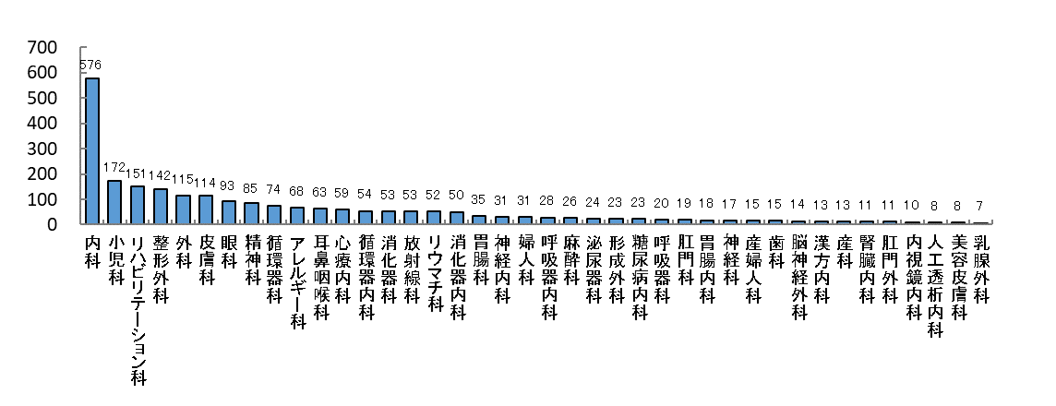

出典　大阪府医療機関情報システム

出典　大阪府医療機関情報システム

【診療科別の設置状況（病院）】

○令和元年10月9日現在、病院の診療科目の標榜状況をみると、「内科」が41施設（総数の87.2％）で最も多く、次いで、「リハビリテーション科」39施設（同83.0％）、「整形外科」30施設（同63.8％）となっています。

図表3-1-5　診療科別の設置状況【病院】

（令和元年）

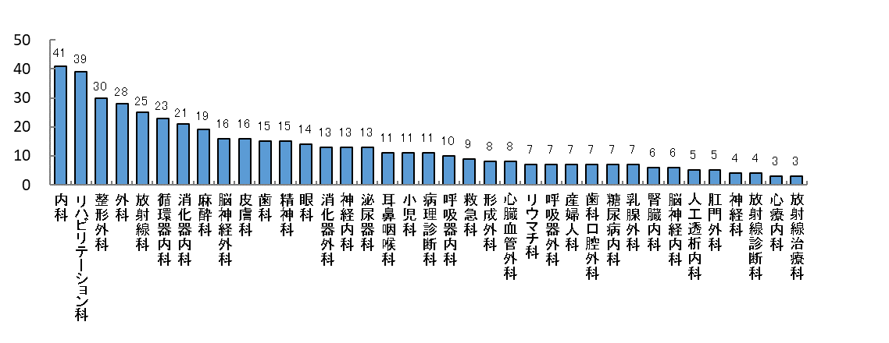

出典　大阪府医療機関情報システム

【歯科診療所数】

○豊能二次医療圏における歯科診療所数は、平成30年10月1日現在、609施設となっています。

図表3-1-7　人口10万対歯科診療所数（平成30年）

図表3-1-6　歯科診療所（平成30年）



出典　厚生労働省「医療施設動態調査」

※「人口10万対」算出に用いた人口は、総務省「国勢調査」、

大阪府総務部「大阪府の推計人口（平成30年10月1日現在）」

【薬局数】

○豊能二次医療圏における薬局数は、令和元年12月1日現在、423施設となっています。

図表3-1-9　人口10万対薬局数（令和元年）

図表3-1-8 薬局数（令和元年）





出典　近畿厚生局 「保険医療機関・保険薬局等の管内指定状況等について」

　　※大阪府の施設数は、「衛生行政報告例」、「人口10万対」算出に用いた人口は、

総務省「国勢調査」、大阪府総務部「大阪府の推計人口（平成30年10月1日現在）」

【開設・廃止等の状況】

○平成28年10月から平成29年9月までの１年間における一般診療所の新規開設数は、64施設、廃止数は55施設となっています。

図表3-1-10　開設・廃止等施設数

（平成29年）



出典　厚生労働省「医療施設調査」

＊：原則１～3の施設数の場合を示すが、都道府県や二次医療圏等の総数から

市町村の施設数を特定可能な場合は、１～3以外の施設数でも＊がある。

**（２）外来に従事する医師**

【外来医師偏在指標（調整人口10万当たり診療所医師数）注１】

○豊能二次医療圏における外来医師偏在指標は、112.3と大阪府114.3を下回っておりますが、全国106.3に対しては上回っており、外来医師多数区域注２となっています。

【性年齢別の医師の従事状況(アンケート調査注３結果)】

○豊能二次医療圏内一般診療所における勤務医師の男女比は、男性76.4％、女性23.6％となっており、年齢別にみると51歳以上の医師の割合が43.8％となっています。

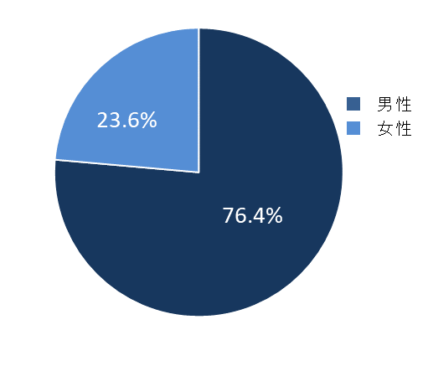

図表3-1-11　性年齢別の医師の従事状況

（令和元年）

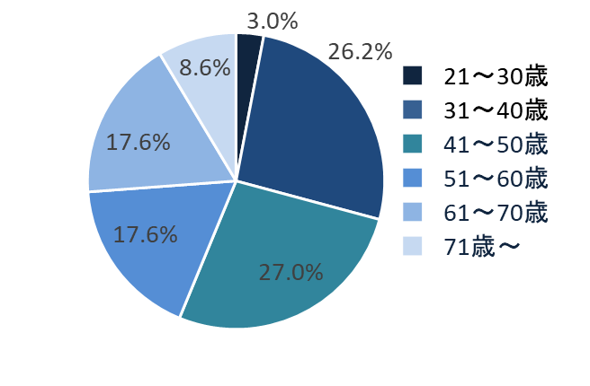

＜男性＞

＜女性＞

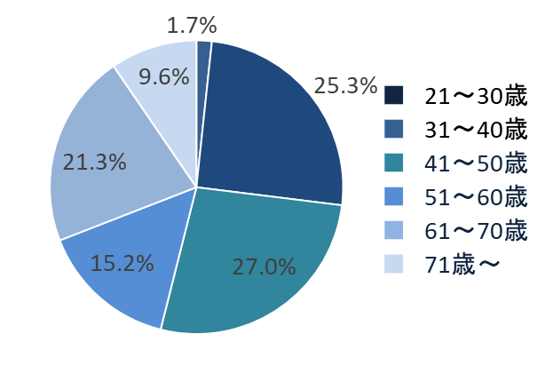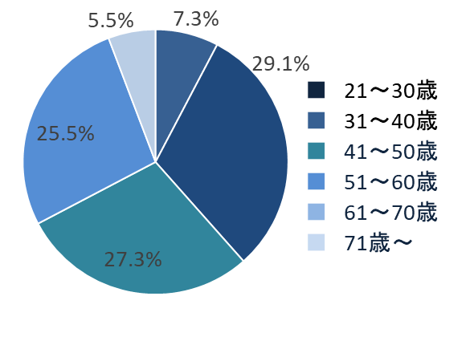

出典　大阪府「医師確保計画及び外来医療計画の策定のためのアンケート調査」

注１　外来医師偏在指標とは、「標準化診療所医師数/地域の人口（10万当たり）/地域の標準化受療率比/地域の診療所の外来患者対応割合」と定義しています。

注２　外来医師偏在指標の値が全二次医療圏の中で上位33.3％に該当する二次医療圏を外来医師多数区域と定義しています。

注３　大阪府が、大阪府外来医療計画・大阪府医師確保計画策定のために、大阪府内の医療機関に対して行った調査。

【後継者の状況（アンケート調査結果）】

　○豊能二次医療圏域内一般診療所においては、後継予定者がいる施設は全体の22.2%となっています。

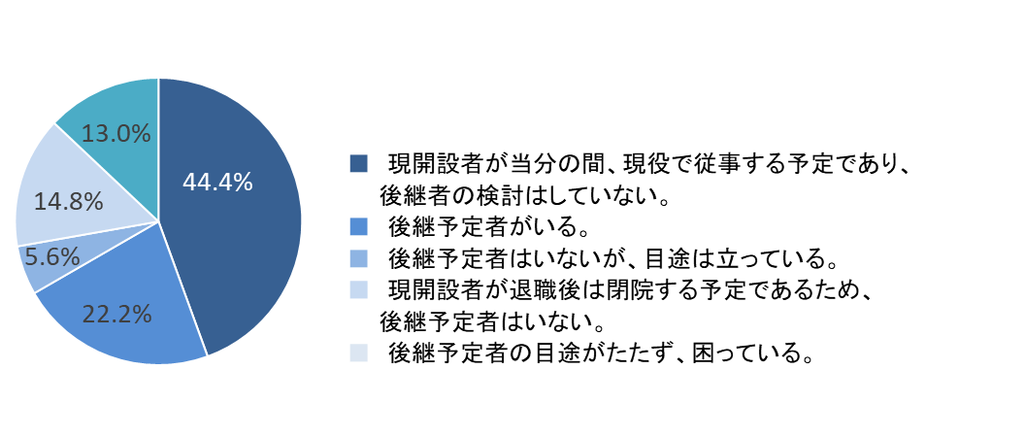

図表3-1-12　後継者の有無【一般診療所】（令和元年）

出典　大阪府「医師確保計画及び外来医療計画の策定のためのアンケート調査」

**（３）外来患者の受け入れ状況**

【外来患者延数】

○平成29年度における豊能二次医療圏の外来患者延数は、一般診療所が850,623人（80.6%）、病院が204,180人（18.4%）となっています。

**（４）医療・介護施設等との連携について**

【一般診療所】

○令和元年９月10日現在、豊能二次医療圏内一般診療所においては、病院との連携は、全体の34.4％、他の一般診療所との連携は同19.8%、歯科診療所との連携は同4.4％、薬局との連携は同21.4％、訪問看護ステーションとの連携は同25.8%、居宅介護支援事業所との連携は同17.0%となっています。

図表3-1-13　連携機関の状況【一般診療所】（令和元年）



出典　大阪府医療機関情報システム

【病院】

○令和元年９月10日現在、豊能二次医療圏内病院においては、他の病院との連携は、全体の68.1％、一般診療所との連携は同66.0%、歯科診療所との連携は同17.0％、薬局との連携は同48.9％、訪問看護ステーションとの連携は同66.0%、居宅介護支援事業所との連携は同68.1%となっています。

図表3-1-14　連携機関の状況表【病院】（令和元年）



出典　大阪府医療機関情報システム

**２．初期救急医療体制**

**（１）休日・夜間急患センターの設置状況**

○令和元年12月１日現在、休日・夜間急患センターは７施設となっています。

図表3-1-15　休日夜間急患センターの設置状況　(令和元年12月１日)



出典　大阪府医療機関情報システム

**（２）時間外等外来施設数**

【時間外等外来施設数（夜間及び休日に開院している医療機関の状況）】

○令和元年９月10日現在、豊能二次医療圏内の一般診療所において、平日（時間外）に診療している施設は全体の57.8%、平日（夜間）は同0.5%、土曜日（時間外）は同31.1%、土曜日（夜間）は0.2%、日曜・祝日（時間外）は同4.8%、日曜・祝日（夜間）は同0.2％となっています。

図表3-1-16時間外等注外来施設数【一般診療所】（令和元年）



図表3-1-18　一般診療所における時間外診療の実施状況（日曜日・祝日）

図表3-1-17　一般診療所における時間外診療の実施状況（平日）

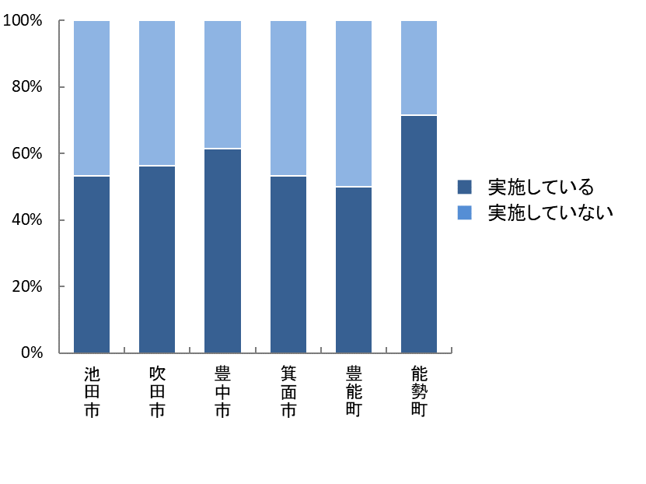　　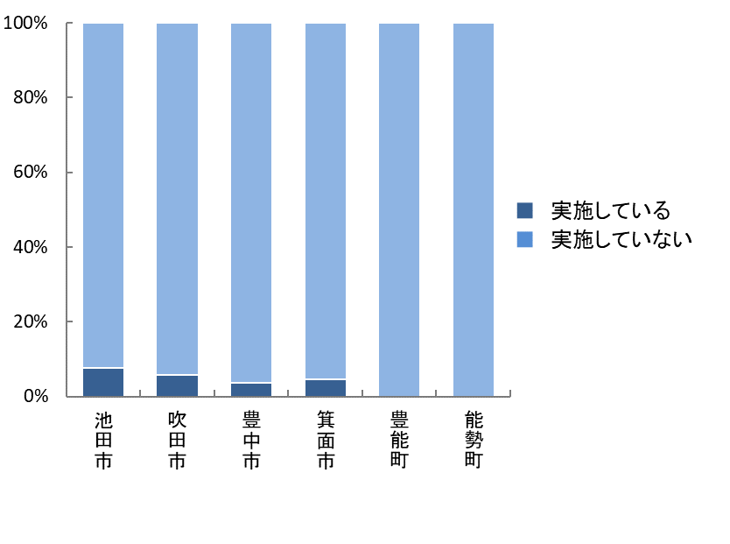

図表3-1-19時間外等注外来施設数【病院】（令和元年）



注　時間外は平日の６時から８時及び18時から22時、土曜日の６時から８時及び12時から22時、日曜日・祝日の

６時から22時。

　　夜間は平日、土曜日、日曜日・祝日ともに22時から６時。

出典　大阪府医療機関情報システム

注　時間外は平日の６時から８時及び18時から22時、土曜日の６時から８時及び12時から22時、日曜日・祝日の

６時から22時。

　　夜間は平日、土曜日、日曜日・祝日ともに22時から６時。

注　時間外は平日の６時から８時及び18時から22時、土曜日の６時から８時及び12時から22時、日曜日・祝日の

６時から22時。

　　夜間は平日、土曜日、日曜日・祝日ともに22時から６時。

1. **在宅医提供体制**

**（１）在宅医療に関する状況**

【訪問診療実施件数】

○豊能二次医療圏における訪問診療実施件数は、一般診療所が12,814件（98.1％）、病院が251件（1.9％）となっており、人口10万対でみると、大阪府を上回っています。

図表3-1-20訪問診療実施件数（平成29年9月）



図表3-1-21　人口10万対訪問診療実施件数（平成29年9月）



出典　厚生労働省「在宅医療にかかる地域別データ集」

※「人口10万対」算出に用いた人口は、総務省「国勢調査」、

大阪府総務部「大阪府の推計人口（平成30年10月1日現在）」

【訪問診療実施施設数】

○豊能二次医療圏における訪問診療実施施設数は、一般診療所が214施設（96.0％）、病院が9施設（4.0％）となっており、人口10万対でみると、大阪府を下回っています。

図表3-1-23　人口10万対訪問診療実施施設数

【一般診療所】（平成29年）

（平成29年）

図表3-1-22　訪問診療実施施設数

（平成29年）



出典　厚生労働省「在宅医療にかかる地域別データ集」

※「人口10万対」算出に用いた人口は、総務省「国勢調査」、

大阪府総務部「大阪府の推計人口（平成30年10月1日現在）」

【往診実施件数】

○豊能二次医療圏における往診実施件数は、一般診療所が2,172件（99.4％）、病院が14件（0.6％）となっており、人口10万対でみると、大阪府を上回っています。

図表3-1-24　往診実施件数

（平成29年9月）

図表3-1-25　人口10万対往診実施件数

【一般診療所】（平成29年9月）



出典　厚生労働省「在宅医療にかかる地域別データ集」

※「人口10万対」算出に用いた人口は、総務省「国勢調査」、

大阪府総務部「大阪府の推計人口（平成30年10月1日現在）」

【往診実施施設数】

○豊能二次医療圏における往診実施施設数は、一般診療所が223施設（97.4％）、病院が6施設（2.6％）となっており、人口10万対でみると、大阪府を下回っています。

図表3-1-27　人口10万対往診実施施設数

【一般診療所】（平成29年）

図表3-1-26　往診実施施設数

（平成29年）



出典　厚生労働省「在宅医療にかかる地域別データ集」

※「人口10万対」算出に用いた人口は、総務省「国勢調査」、

大阪府総務部「大阪府の推計人口（平成30年10月1日現在）」

【在宅療養支援診療所数】

○豊能二次医療圏における在宅療養支援診療所数を平成29年と平成31年とで比較すると、

　やや減少しており、人口10万対でみると、大阪府を下回っています。

図表3-1-29　在宅療養支援診療所数

（平成29年・31年）

図表3-1-28　在宅療養支援診療所数

（平成29年・31年）

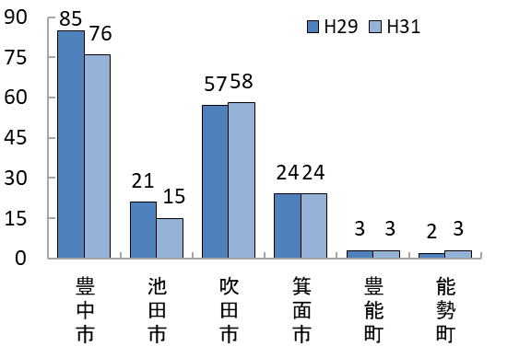

出典　近畿厚生局「施設基準等」

図表3-1-30人口10万対在宅療養支援診療所数

　（平成31年）



出典　近畿厚生局「施設基準等」

※「人口10万対」算出に用いた人口は、総務省「国勢調査」、

大阪府総務部「大阪府の推計人口（平成30年10月1日現在）」

**（２）在宅医療におけるグループ診療注に関する状況**

【グループ診療の実施状況（アンケート調査結果）】

○豊能二次医療圏においてアンケート調査に回答いただいた42施設では、グループ診療を実施していると回答した施設は1.7％となっています。

図表3-1-31グループ診療の実施状況【一般診療所】（令和元年）

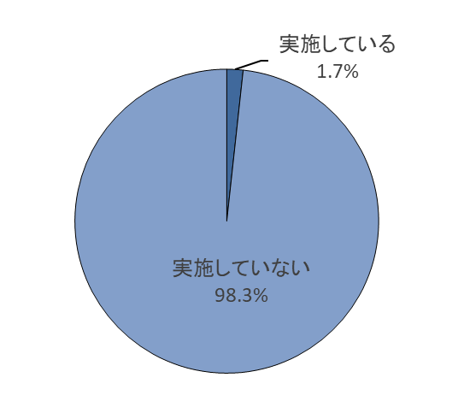

出典　大阪府「医師確保計画及び外来医療計画の策定のためのアンケート調査」

【グループ診療を円滑に実施するために必要なこと（アンケート調査結果）】

○豊能二次医療圏におけるグループ診療を円滑に実施するために必要なことについて、一般診療所では、「医療機関間の連携を調整する人材・機関」が最も多く、次いで「地域の医療支援（地区医師会・府医師会等の支援）」の順に多くなっています。

図表3-1-32　グループ診療を円滑に実施するために必要なこと（令和元年）



出典　大阪府「医師確保計画及び外来医療計画の策定のためのアンケート調査」

図表3-1-33　グループ診療を円滑に実施するために必要なこと【一般診療所】（令和元年）

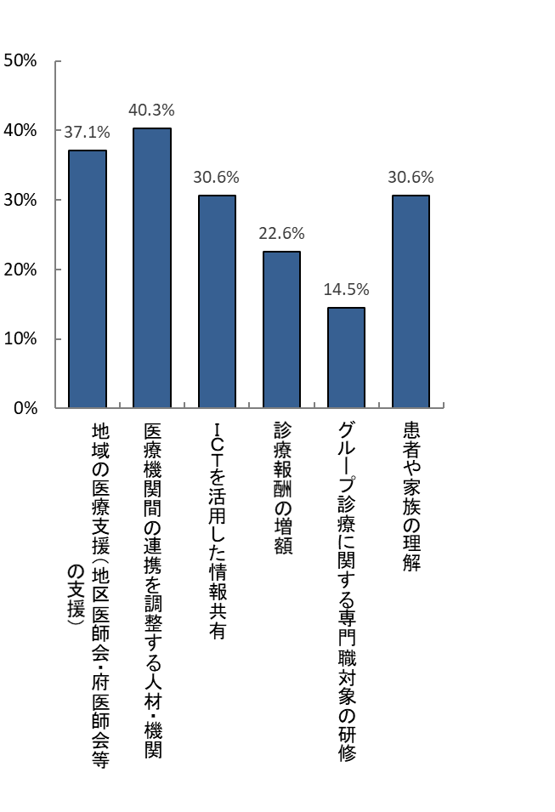

出典　大阪府「医師確保計画及び外来医療計画の策定のためのアンケート調査」

注　「24時間365日の緊急時や看取りに対応するため、１人の在宅療養者を複数の医師が連携して診療すること」と定義しています。

**４． その他（公衆衛生活動等）**

**（１）公衆衛生活動（産業医、学校医、予防接種等）の実施状況**

【産業医の出務有無（アンケート調査結果）】

○平成30年８月１日から令和元年７月31日の１年間に、豊能二次医療圏内一般診療所で

産業医の出務経験のある医師は13.3％となっています。

図表3-1-34　産業医の出務有無【一般診療所】（令和元年）

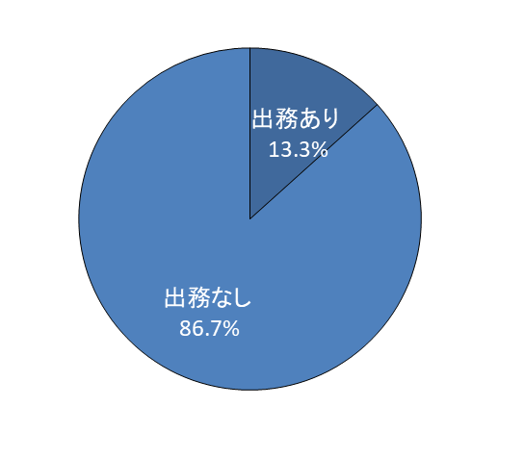

出典　大阪府「医師確保計画及び外来医療計画の策定のためのアンケート調査」

【学校医の出務有無（アンケート調査結果）】

○平成30年８月１日から令和元年７月31日の１年間に、豊能二次医療圏内一般診療所で

学校医の出務経験のある医師は46.7％となっています。

図表3-1-35　学校医の出務有無【一般診療所】（令和元年）

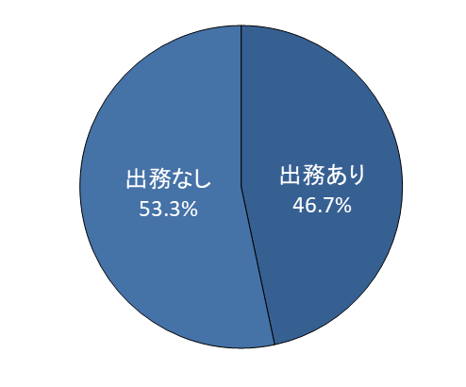

出典　大阪府「医師確保計画及び外来医療計画の策定のためのアンケート調査」

【予防接種実施医療機関数】

○令和元年９月10日現在、豊能二次医療圏内一般診療所において、ワクチン別に見ると最も多く予防接種が行われているのが、「インフルエンザ」637施設、次いで「肺炎球菌感染症」416施設、次いで「麻しん及び風しんの二種混合」308施設となっています。

図表3-1-36　予防接種実施医療機関数【一般診療所】

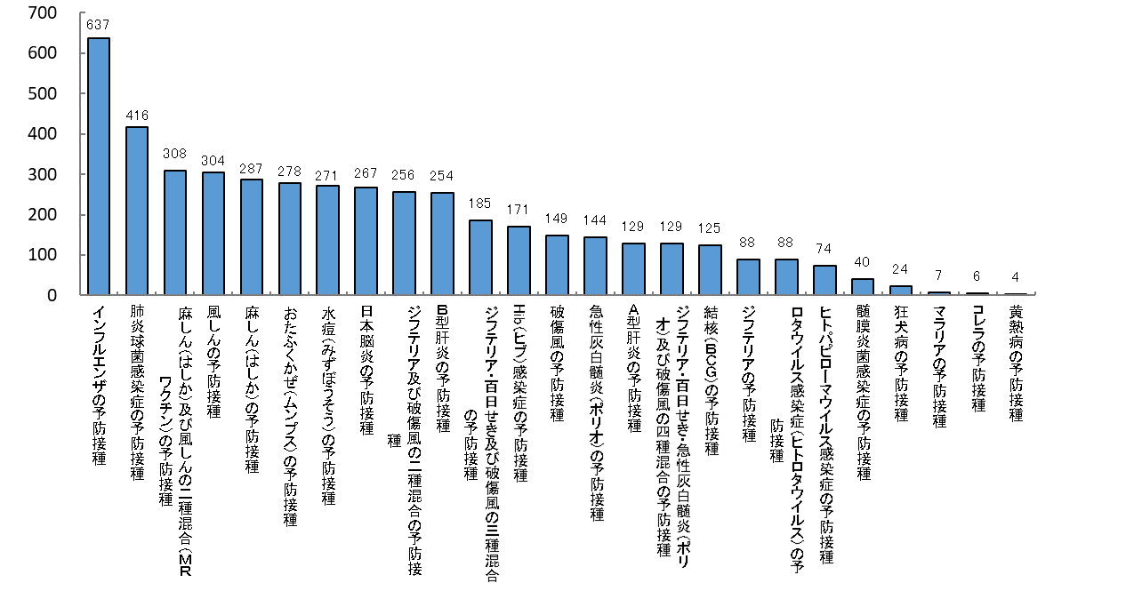

図表3-1-37　予防接種実施医療機関数【病院】

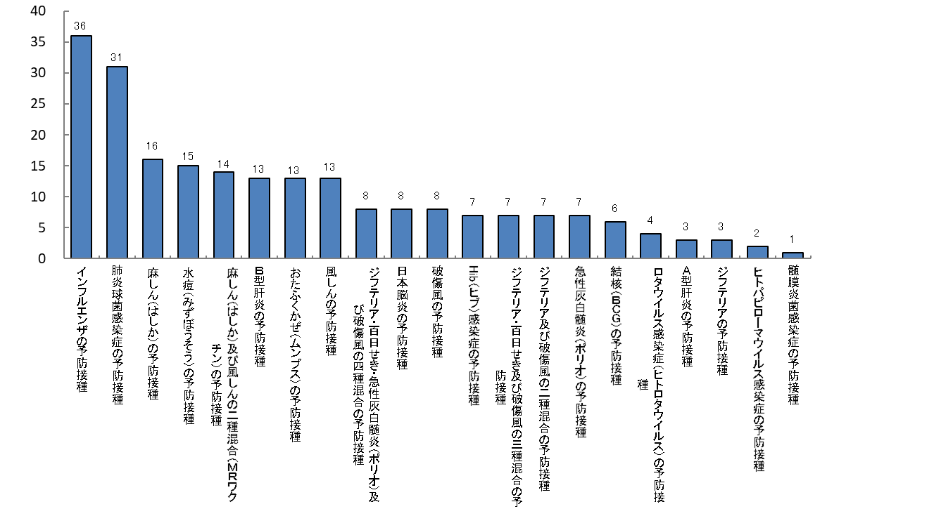

出典　大阪府医療機関情報システム

**５． 医療機器**

**（１）医療機器（ＣＴ、ＭＲＩ、ＰＥＴ、マンモグラフィ、放射線治療器（体外照射））の実態**

【医療機器の保有医療機関数】

○令和元年９月10日現在、豊能二次医療圏内において、CTを有する医療機関の割合は一般診療所で1.5％、病院85.1％、MRIは一般診療所で1.3％、病院で44.7％、PETは一般診療所で0％、病院で8.5％、マンモグラフィは一般診療所2.7％、病院で25.5％、放射線治療機器（体外照射）は一般診療所で0％、病院で17.0％となっています。

【医療機器の稼働率（年間算定回数／保有医療機関数）】

○平成28年４月から平成29年３月の１年間における、１施設当たりの医療機器の年間算定回数は、CTで4,083回、MRIで3,291回、PETで2,026回、マンモグラフィで443回、放射線治療機器（体外照射）で4,497回となっています。

【調整人口当たりの医療機器保有台数注】

○平成30年4月1日現在、調整人口当たりの医療機器の保有台数は、CTが8.8と最も高くなっています。

図表3-1-39　府内調整人口当たりの医療機器保有台数（平成30年）

図表3-1-38　１医療機関当たりの年間算定回数

【病院・一般診療所】（平成28年）

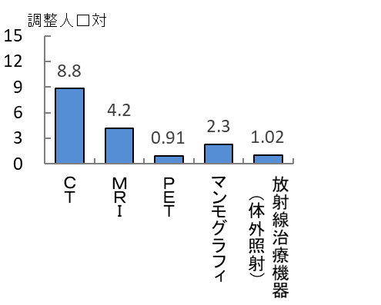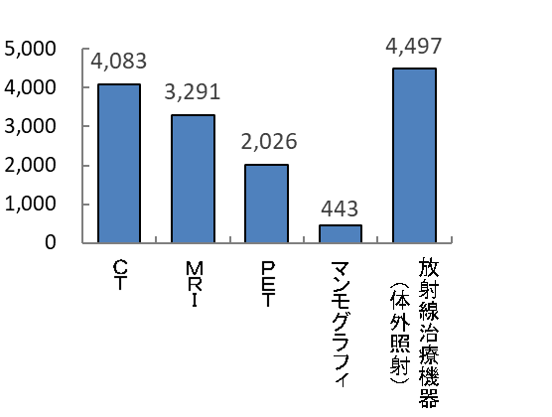

出典　厚生労働省「外来医師偏在指標に係るデータ集・グラフ」

　　　 大阪府医療機関情報システム

出典　厚生労働省「外来医師偏在指標に係るデータ集・グラフ.」

注　調整人口当たりの医療機器保有台数とは、「地域の医療機器の台数/地域の人口（10万当たり）/地域の標準化検査

率比」と定義しています。

**（２）医療機器の共同利用のあり方について**

【保有している医療機器の中で他の医療機関と共同利用を行っているもの（アンケート調査結果）】

○豊能二次医療圏内において、保有する医療機器の共同利用を行っている病院の割合は、ＣＴで26.7%、MRIで50.0%、PETで66.7%、マンモグラフィで0%、放射線治療機器（体外照射）で0％となっています。

図表3-1-40　共同利用を行っている医療機器（令和元年）



出典　大阪府「医師確保計画及び外来医療計画の策定のためのアンケート調査」

【地域医療支援病院の登録機関数の割合（アンケート調査結果）】

○地域医療支援病院の登録機関注となっている割合は、一般診療所で33.3%、病院で18.2%となっています。

図表3-1-41　地域医療支援病院の登録機関【一般診療所】（令和元年）

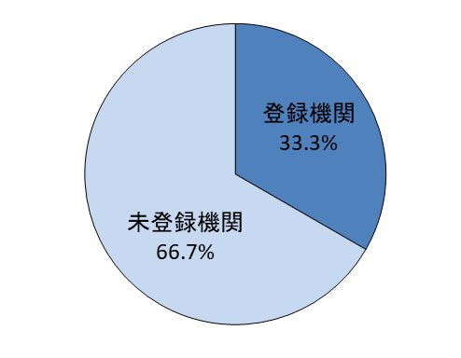

出典　大阪府「医師確保計画及び外来医療計画の策定のためのアンケート調査」

注　　当該病院が地域のかかりつけ医等を支援する観点から、建物、設備、機器等を地域の医師等が利用することができるよう、当該病院の共同利用に関する運営規定等に基づき登録した医療機関をいいます。

【医療機器の共同利用加算の算定有無（アンケート調査結果）】

○豊能二次医療圏内の医療機関において、医療機器の共同利用管理加算を算定している医療機関の割合は、一般診療所で0％、病院で4.5％となっています。

図表3-1-43共同利用加算の算定有無

【病院】（令和元年）

図表3-1-42共同利用加算の算定有無

【一般診療所】（令和元年）

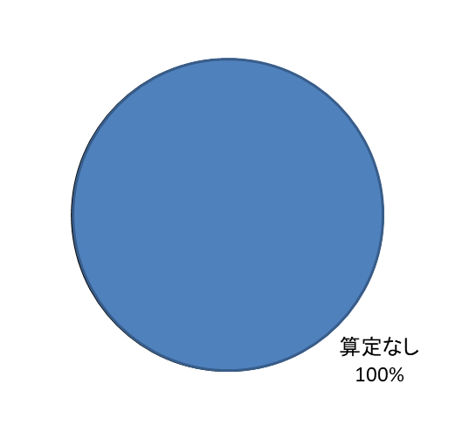

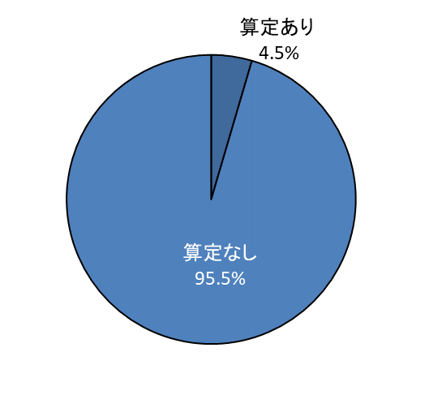

出典　大阪府「医師確保計画及び外来医療計画の策定のためのアンケート調査」

【他の医療機関への画像検査依頼の有無（アンケート調査結果）】

○豊能二次医療圏内の医療機関において、他の医療機関へ画像検査依頼をしたことがある医療機関の割合は、一般診療所で86.0％、病院で72.7%となっています。

図表3-1-44　他の医療機関への画像

検査依頼の有無【一般診療所】（令和元年）

図表3-1-45　他の医療機関への画像

検査依頼の有無【病院】（令和元年）

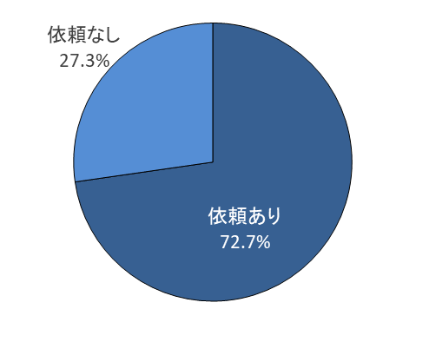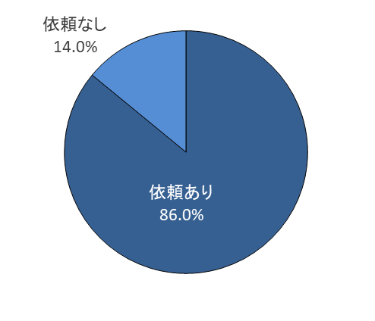

出典　大阪府「医師確保計画及び外来医療計画の策定のためのアンケート調査」

【自院に検査機器がない場合の対応（アンケート調査結果）】

○豊能二次医療圏内の医療機関において、自院に検査機器がない場合の対応は、連携している病院に検査を依頼（オープン検査）する医療機関が一般診療所で40.3%、病院で50.0％、診療情報提供書を作成し病院を紹介する医療機関が、一般診療所で85.5%、病院で83.3 %、血液検査等でのみ診断する医療機関が、一般診療所で14.5%、病院で4.2%となっています。

図表3-1-46　自院に検査機能がない場合の対応【一般診療所】（令和元年）



図表3-1-47　自院に検査機能がない場合の対応【一般診療所】（令和元年）

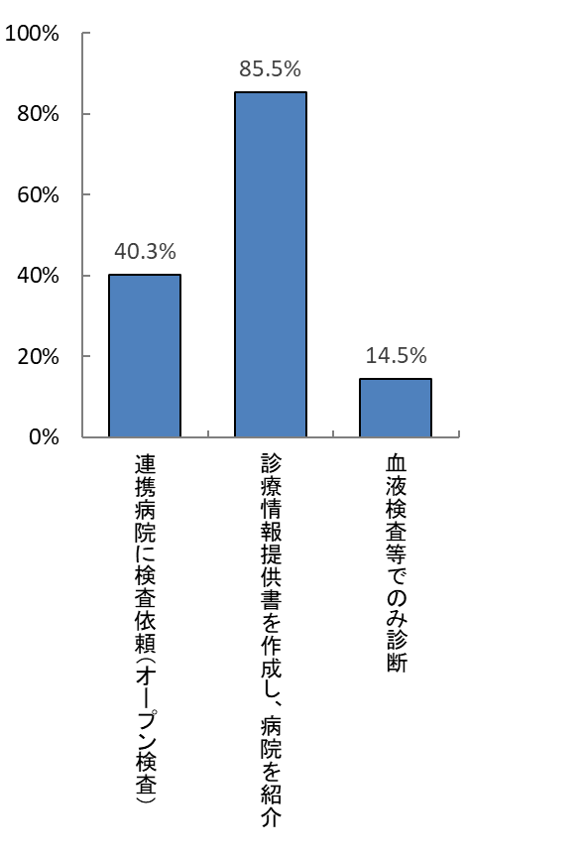

出典　大阪府「医師確保計画及び外来医療計画の策定のためのアンケート調査」

【医療機器別共同利用希望医療機関の割合（アンケート調査結果）】

○医療機器別共同利用希望医療機関の割合は、ＣＴでは一般診療所27.4％、病院4.2%、MRIでは一般診療所24.2％、病院8.3%、PETでは一般診療所11.3％、病院16.7%、マンモグラフィでは一般診療所4.8％、病院8.3%、放射線治療機器（体外照射）では一般診療所0％、病院12.5%となっています。

図表3-1-48　共同利用であればぜひ活用したい医療機器（令和元年）



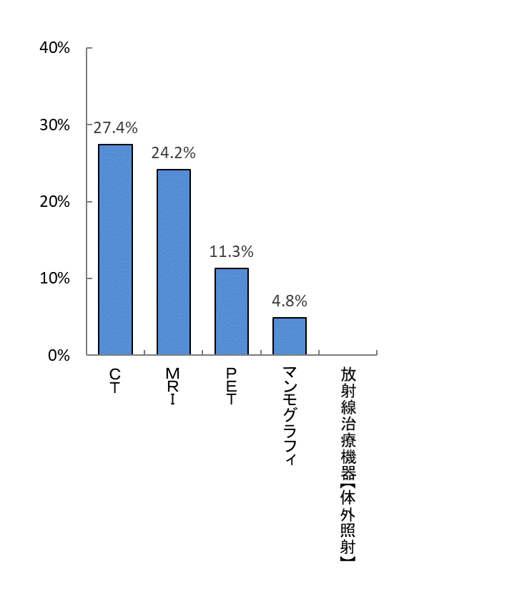

図表3-1-49　共同利用であればぜひ活用したい医療機器【一般診療所】（令和元年）

出典　大阪府「医師確保計画及び外来医療計画の策定のためのアンケート調査」